Лабораторная работа №9
  - Командная оболочка Midnight Commander
Липатников Андрей
2026-10-08
Аннотация
В данном отчёте представлены результаты выполнения лабораторной работы по освоению командной оболочки Midnight Commander.
Описаны структура и меню mc, операции с файлами и каталогами, режимы отображения панелей, встроенный редактор и его возможности.
Сделаны выводы о достижении поставленной цели.
Содержание

1. Введение

1.1 Актуальность
Midnight Commander — псевдографическая оболочка, которая объединяет просмотр, поиск, копирование и редактирование файлов в одном интерфейсе. Владение mc ускоряет рутинные операции администрирования: навигация по каталогам и операции с файлами выполняются в два-три нажатия клавиш вместо набора полных команд. Встроенный редактор mc является частью этой оболочки, поэтому навыки работы с ним дополняют навыки работы с файлами.

1.2 Цель работы
Освоение основных возможностей командной оболочки Midnight Commander. Приобретение навыков практической работы по просмотру каталогов и файлов; манипуляций с ними.

1.3 Задачи
- Изучить справку man mc и структуру рабочего пространства mc.
- Выполнить операции с панелями и файлами с помощью управляющих клавиш.
- Освоить меню панелей, меню Файл, меню Команда и меню Настройки.
- Выполнить задания методических указаний по mc и встроенному редактору.
- Освоить приёмы редактирования текста и подсветку синтаксиса в редакторе mc.

1.4 Объект и предмет исследования
Объект — командная оболочка Midnight Commander.
Предмет — операции с файлами и каталогами средствами mc: навигация, меню, встроенный редактор.

1.5 Методы исследования
Практическая работа в терминале, изучение man-справок, выполнение заданий методических указаний, фиксация результатов скриншотами.

1.6 Схема выполнения работы
На рис. 1 представлена общая последовательность действий при выполнении работы.
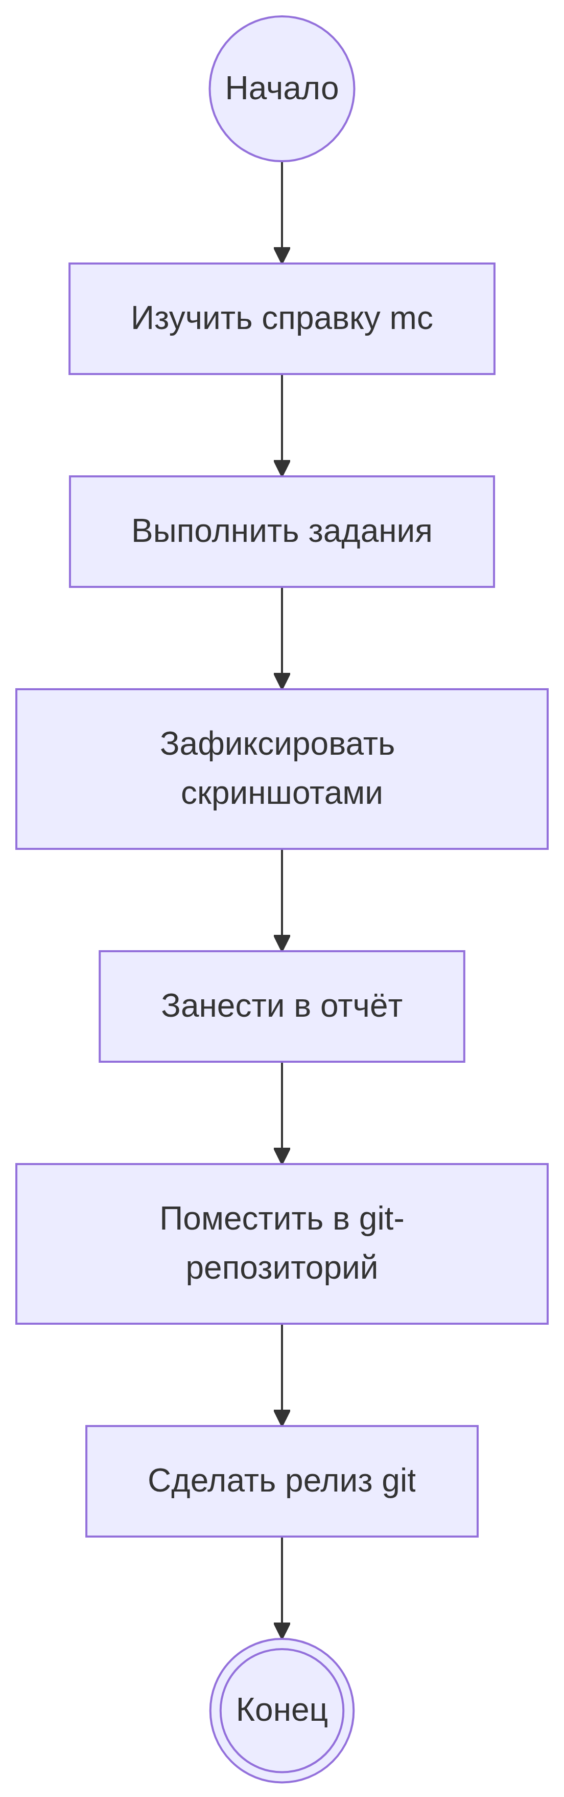

Рисунок 1: Блок-схема выполнения лабораторной работы

2. Теоретическая часть

2.1 Общие сведения о Midnight Commander
Командная оболочка — интерфейс взаимодействия пользователя с операционной системой и программным обеспечением посредством команд. Midnight Commander (или mc) — псевдографическая командная оболочка для UNIX/Linux систем. Для запуска mc необходимо в командной строке набрать mc и нажать [Enter]. Рабочее пространство mc имеет две панели, отображающие по умолчанию списки файлов двух каталогов.
Над панелями располагается меню, доступ к которому осуществляется с помощью клавиши [F9]. Под панелями внизу расположены управляющие экранные кнопки, ассоциированные с функциональными клавишами [F1]–[F10] (табл. 1). Над ними располагается командная строка, предназначенная для ввода команд.
Таблица 1: Функциональные клавиши mc
Клавиша | Действие
[F1] | Вызов контекстно-зависимой подсказки
[F2] | Вызов пользовательского меню
[F3] | Просмотр содержимого файла без возможности редактирования
[F4] | Вызов встроенного редактора для файла
[F5] | Копирование отмеченных файлов в каталог второй панели
[F6] | Перенос отмеченных файлов в каталог второй панели
[F7] | Создание подкаталога в активной панели
[F8] | Удаление отмеченных файлов и каталогов
[F9] | Вызов меню mc
[F10] | Выход из mc

2.2 Режимы отображения панелей
Панель в mc отображает список файлов текущего каталога; абсолютный путь к нему выводится в заголовке панели. Панели можно поменять местами (Ctrl-u) или временно отключить (Ctrl-o) — это полезно, когда необходимо увидеть вывод команды shell. Последовательное применение комбинации клавиш [Ctrl-x] d позволяет сравнить каталоги на двух панелях. Панели дополнительно переводятся в режимы Информация (сведения о файле и файловой системе) и Дерево (структура дерева каталогов). Управлять режимами отображения можно через пункты меню Правая панель и Левая панель.
В меню каждой панели можно выбрать Формат списка: стандартный (имя, размер, время правки), ускоренный (число столбцов без дополнительной информации), расширенный (права, владелец, группа, размер, время) и определённый пользователем. Подпункт Порядок сортировки задаёт критерий сортировки: без сортировки, по имени, расширенный, время правки, время доступа, время изменения атрибута, размер, узел.

2.3 Меню mc
В строке меню пять пунктов: Левая панель, Файл, Команда, Настройки и Правая панель.
Меню Файл содержит команды, применяемые к одному или нескольким файлам и каталогам: Просмотр ([F3]), Просмотр вывода команды, Правка ([F4]), Копирование ([F5]), Права доступа (Ctrl-x c), Жёсткая и Символическая ссылки (Ctrl-x l, Ctrl-x s), Владелец/группа (Ctrl-x o), Переименование ([F6]), Создание каталога ([F7]), Удалить ([F8]), Выход ([F10]).
Меню Команда содержит общие команды: Дерево каталогов, Поиск файла, Переставить панели, Сравнить каталоги, Размеры каталогов, История командной строки, Каталоги быстрого доступа (Ctrl-\), Восстановление файлов, Редактировать файл расширений, Редактировать файл меню, Редактировать файл расцветки имён.
Меню Настройки содержит опции внешнего вида и функциональности: Конфигурация, Внешний вид, Настройки панелей, Биты символов, Подтверждение, Распознание клавиш, Виртуальные ФС, Сохранить настройки.

2.4 Редактор mc
Встроенный редактор вызывается клавишей [F4]. Основные комбинации: Ctrl-y — отмена последней операции, Ctrl-u — вставка/замена, [F7] — поиск, Ctrl-n/Ctrl-p — перемещение курсора, Ctrl-] — начало выделения (повторное — окончание), Ctrl-с — копирование фрагмента, Ctrl-t — перемещение фрагмента, Ctrl-d — удаление фрагмента, [F2] — сохранение, [F10] — выход. В редакторе поддерживается подсветка синтаксиса для файлов исходного кода, включаемая и выключаемая через меню редактора.
Более подробно про Unix см. в [1–4].

3. Материалы и методы
Работа выполнялась в виртуальной машине со следующей конфигурацией:
- операционная система: Fedora 41 (графическая среда Sway);
- командная оболочка: bash;
- инструментальные средства: файловый менеджер Midnight Commander, справочная система man.
Последовательность действий: изучение справки и структуры mc, выполнение операций через меню и управляющие клавиши, редактирование файла во встроенном редакторе, фиксация результата скриншотом, занесение результата в отчёт.

4. Выполнение лабораторной работы

4.1 Задание 1: справка man mc
Изучена информация о mc, вызванная командой man mc (рис. 2).
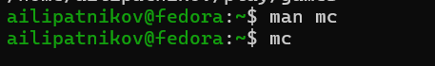
Рисунок 2: Справка man по Midnight Commander

4.2 Задание 2: запуск mc и изучение структуры
Из командной строки запущен mc, изучены его рабочее пространство, две панели и меню (рис. 3).
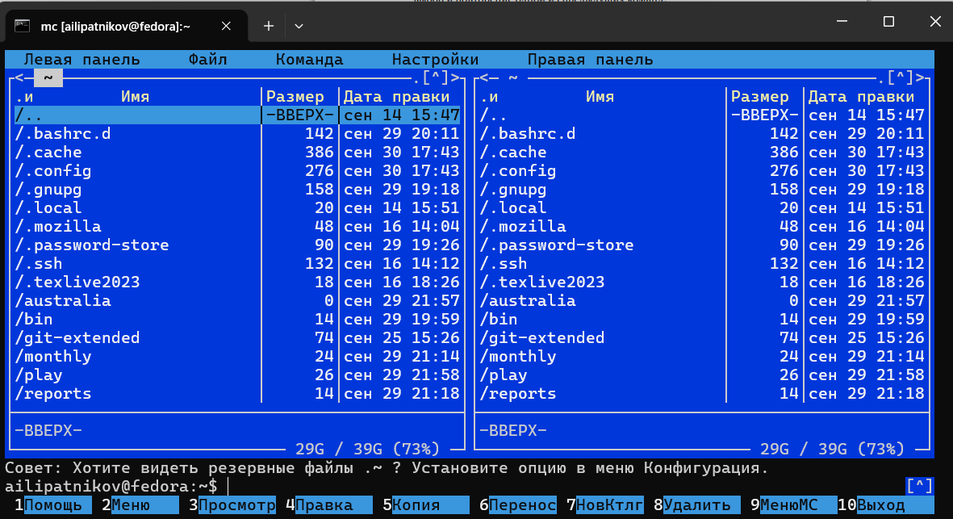
Рисунок 3: Структура рабочего пространства mc

4.3 Задание 3: операции с панелями и файлами
Выполнены операции с помощью управляющих клавиш: переключение панелей, выделение файлов, копирование и перемещение, получение информации о размере и правах доступа (рис. 4).
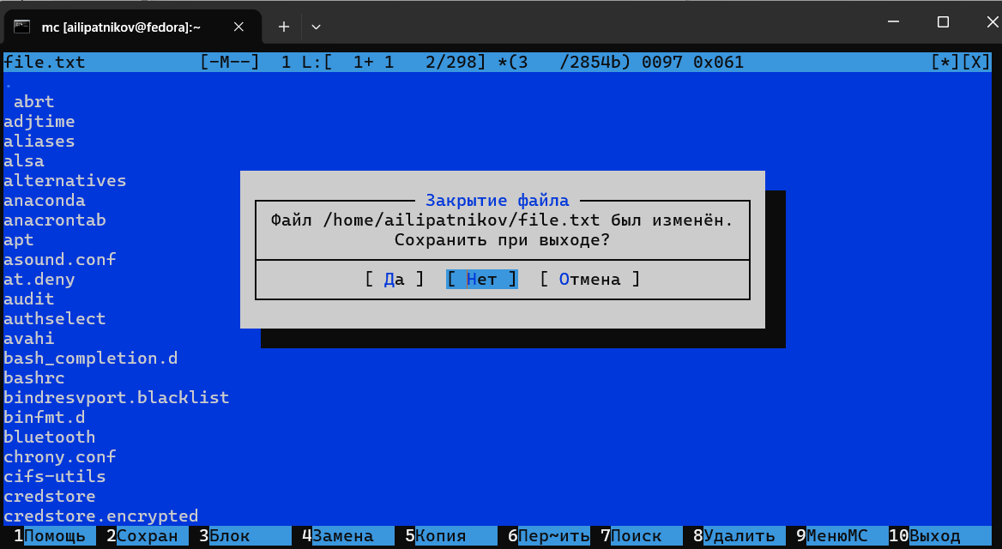
Рисунок 4: Операции с файлами и панелями в mc

4.4 Задание 4: команды меню панели
Выполнены основные команды меню левой панели; оценена степень подробности вывода информации о файлах (рис. 5).
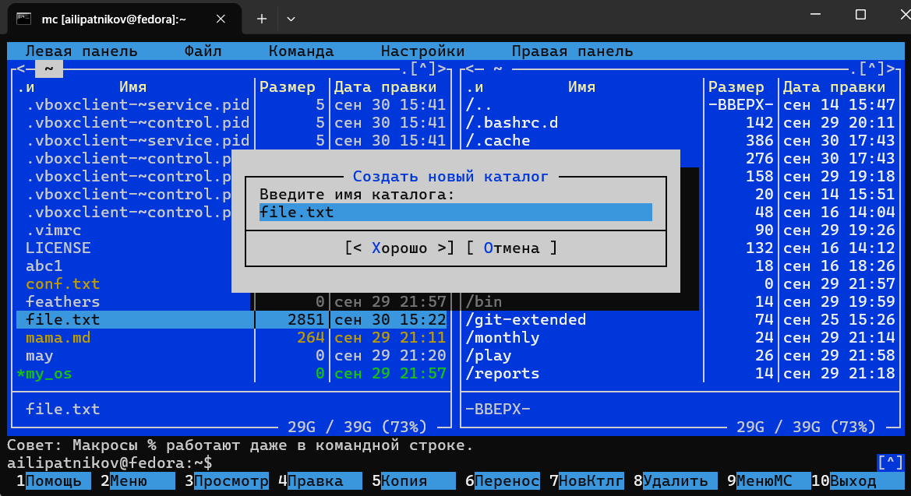
Рисунок 5: Меню панели mc
Сравнены форматы списка: стандартный и расширенный (рис. 6).
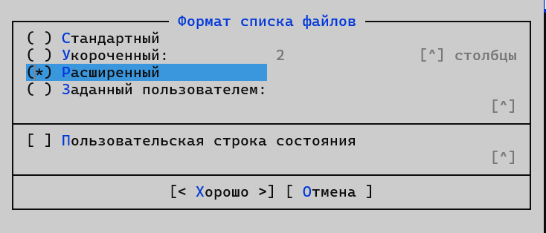
Рисунок 6: Формат списка панели

4.5 Задание 5: подменю Файл
С помощью подменю Файл просмотрено содержимое текстового файла (рис. 7).
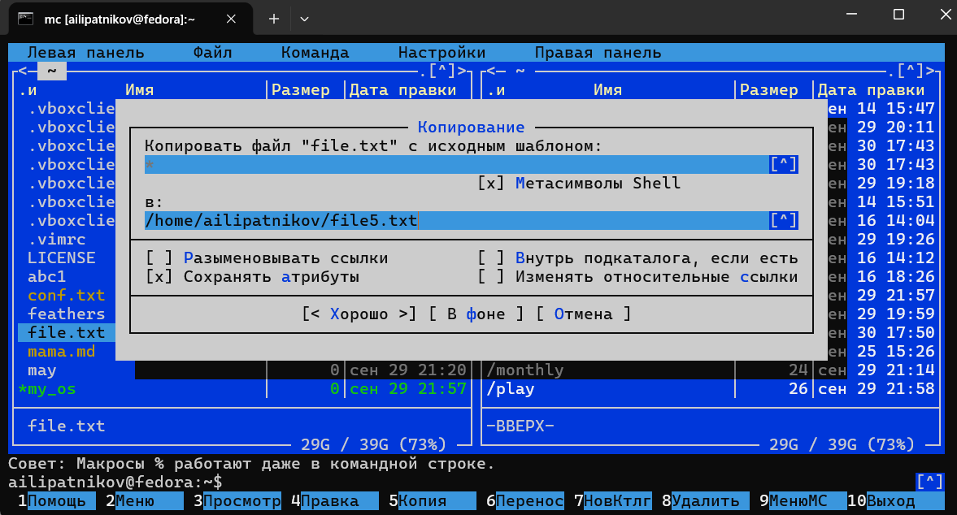
Рисунок 7: Просмотр файла через меню Файл
Выполнено копирование файлов (рис. 8).
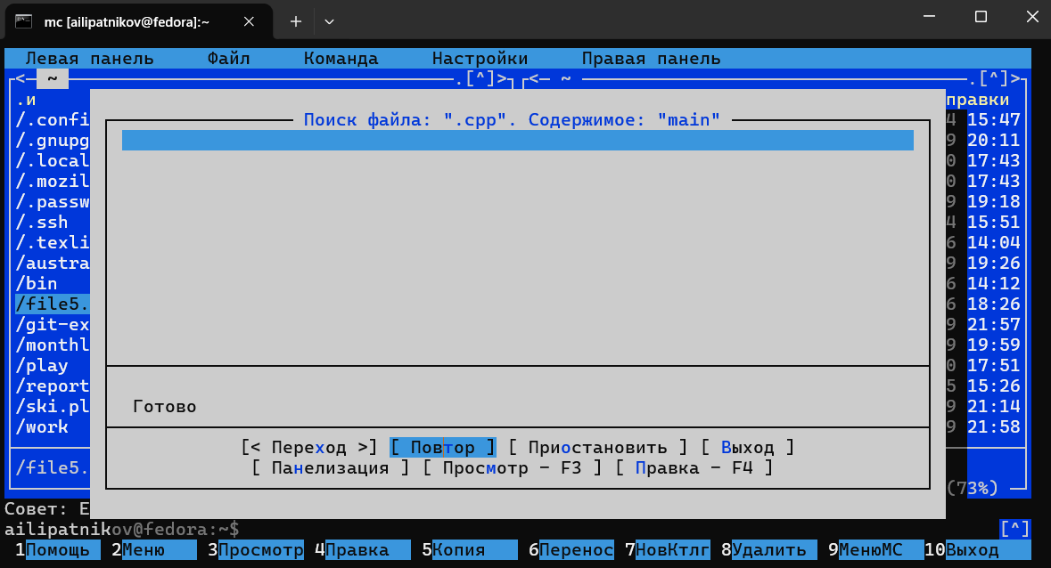
Рисунок 8: Копирование файлов в mc
Создан каталог (рис. 9).
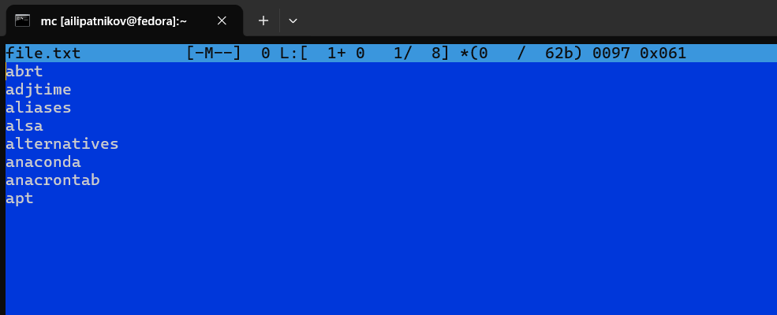
Рисунок 9: Создание каталога в mc

4.6 Задание 6: подменю Команда
С помощью подменю Команда выполнен поиск файла с заданными условиями (рис. 10).
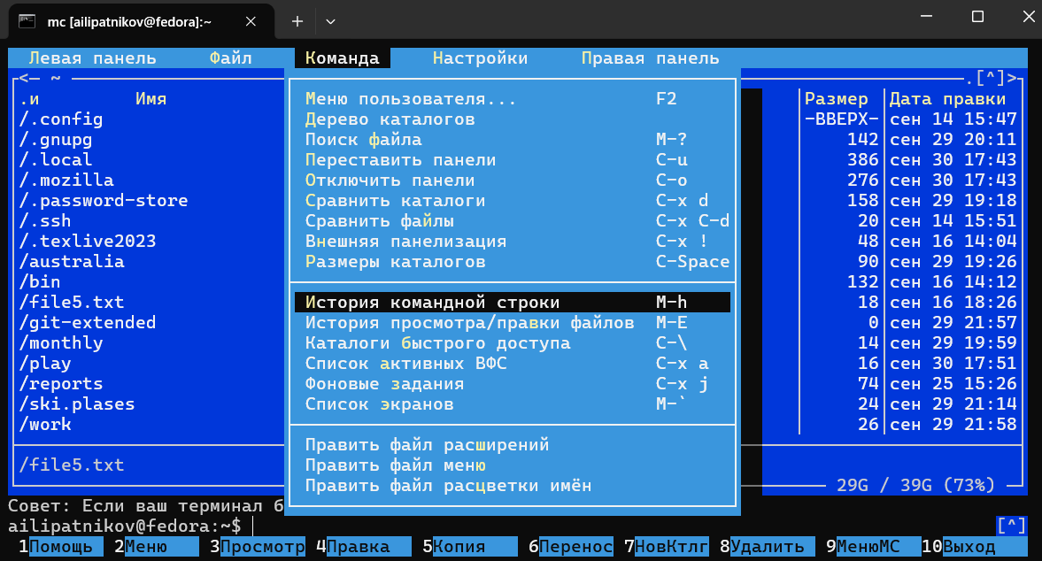
Рисунок 10: Поиск файла через меню Команда
Изучено меню Команда: повторение предыдущих команд, переход в домашний каталог, анализ файла меню и файла расширений (рис. 11).
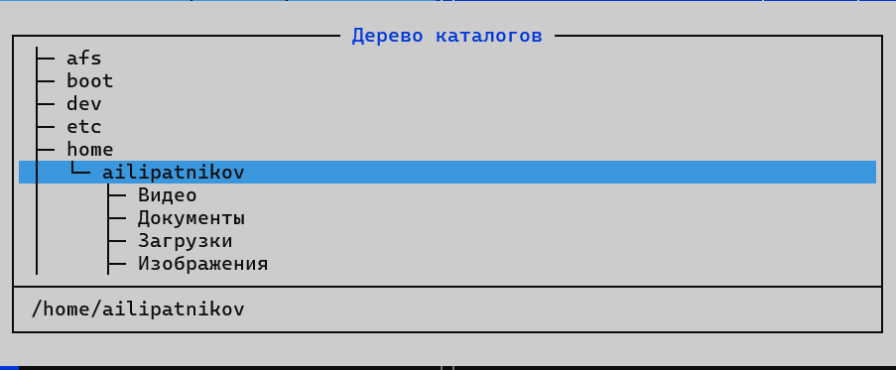
Рисунок 11: Меню Команда mc
Рассмотрен режим Дерево каталогов (рис. 12).
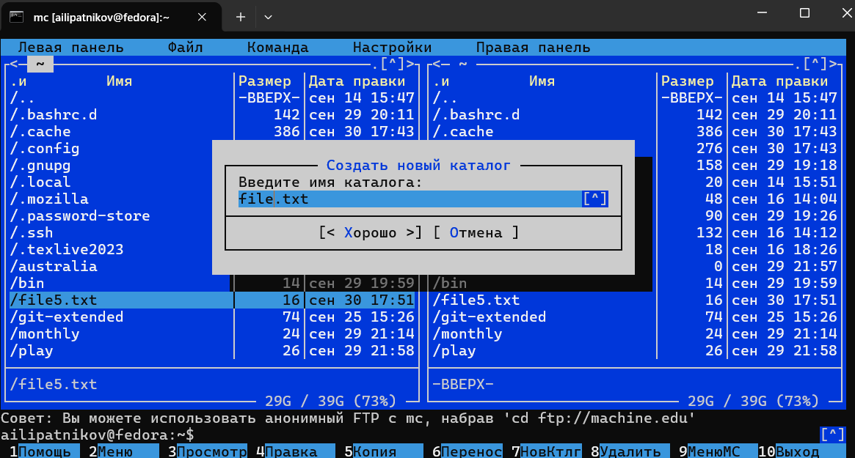
Рисунок 12: Режим Дерево каталогов

4.7 Задание 7: подменю Настройки
Вызвано подменю Настройки; освоены операции, определяющие структуру экрана mc (рис. 13).
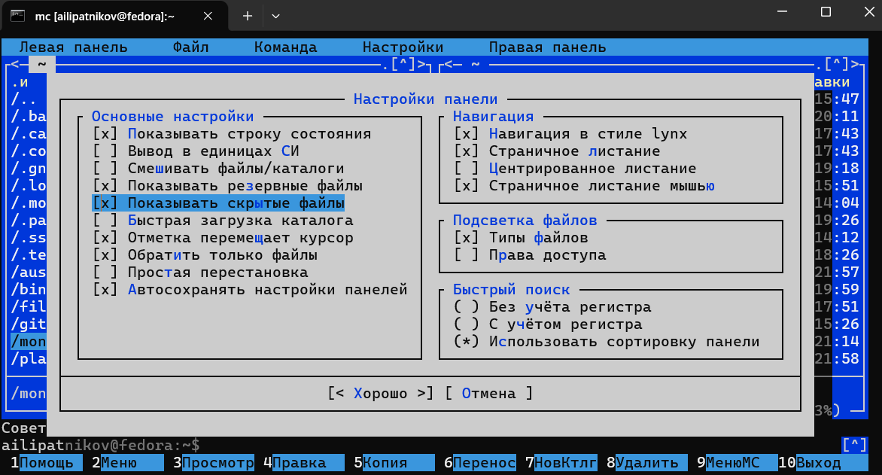
Рисунок 13: Меню Настройки mc
Изменены параметры внешнего вида mc (рис. 14).
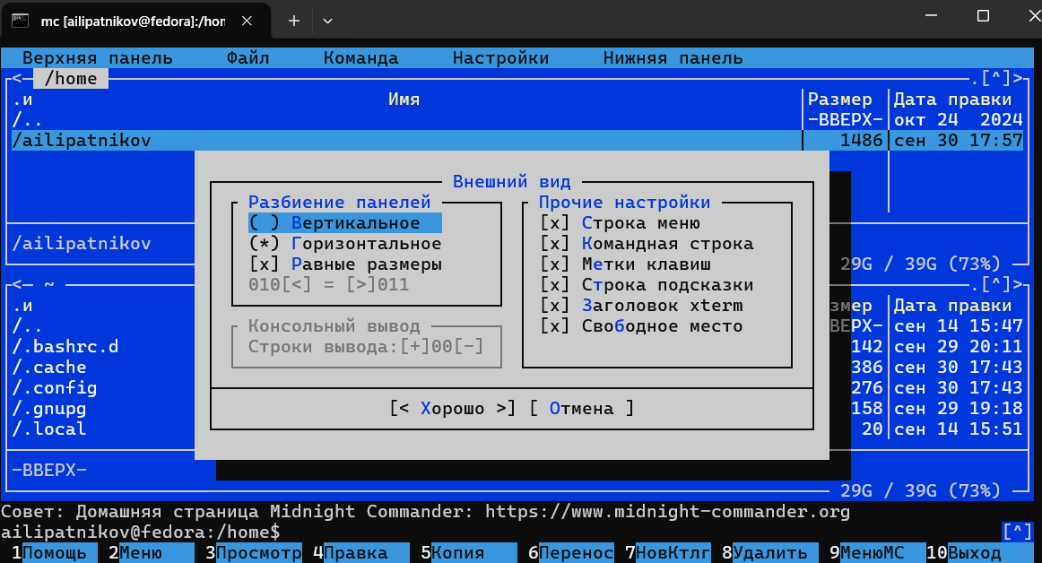
Рисунок 14: Настройка внешнего вида mc

4.8 Задание 8: встроенный редактор
Создан файл text.txt и открыт во встроенном редакторе mc ([F4]) (рис. 15).
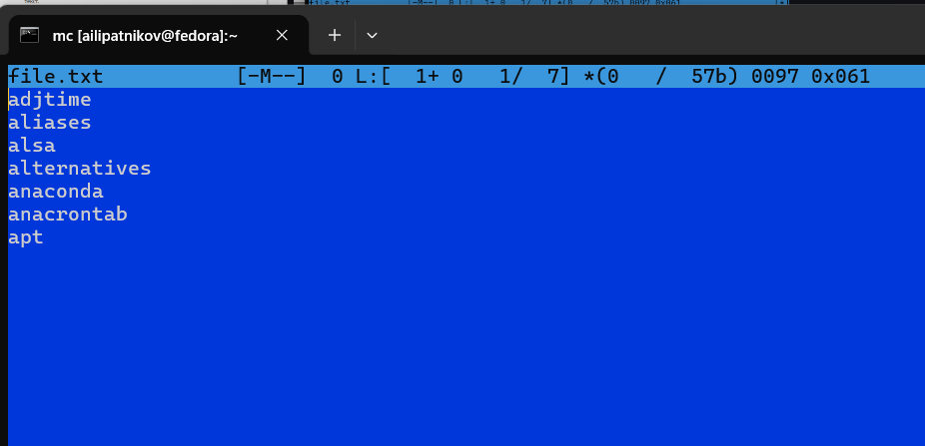
Рисунок 15: Файл text.txt во встроенном редакторе mc
В файл вставлен фрагмент текста, после чего удалена строка текста (Ctrl-y) (рис. 16).
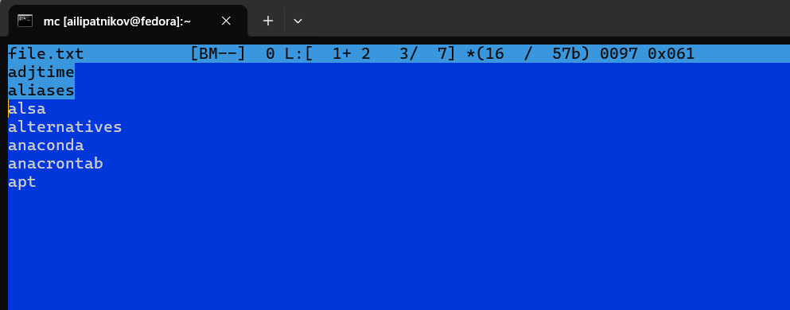
Рисунок 16: Удаление строки в редакторе mc
Выделен фрагмент текста и скопирован на новую строку (рис. 17).
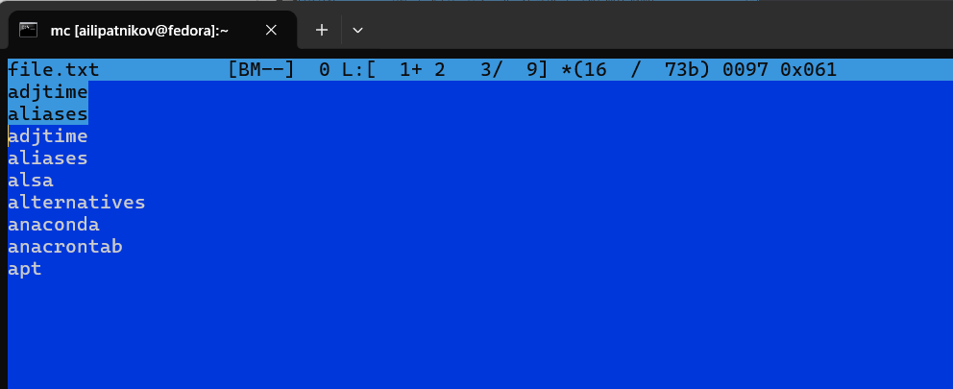
Рисунок 17: Копирование фрагмента текста в редакторе
Выделен фрагмент и перенесён на новую строку; перемещение курсора по файлу (рис. 18).
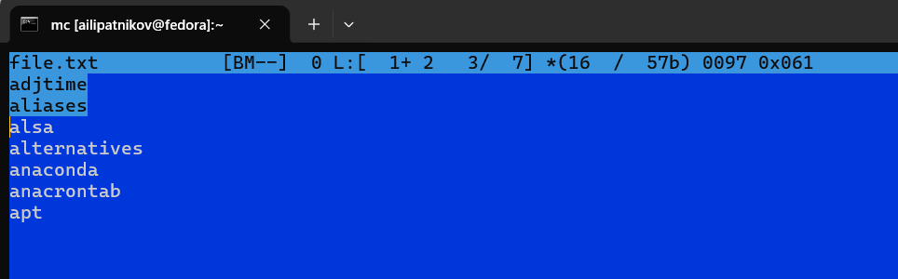
Рисунок 18: Перемещение фрагмента и курсора в редакторе
Продолжено редактирование файла (рис. 19).
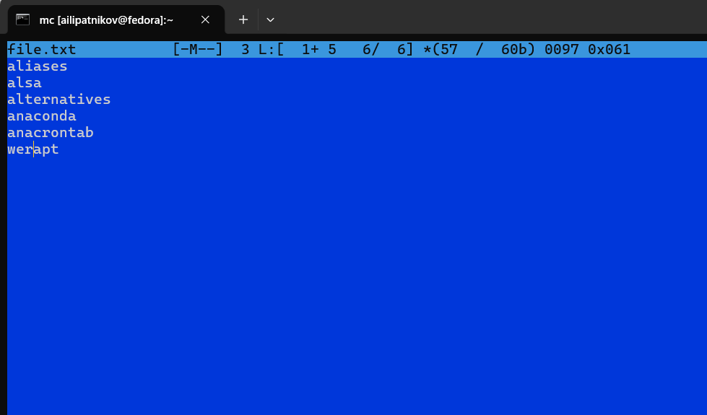
Рисунок 19: Редактирование файла
Переход в конец файла (Ctrl-End) и добавление текста; сохранение ([F2]) (рис. 20).
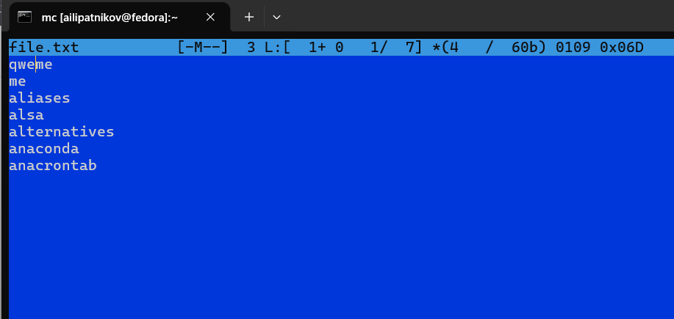
Рисунок 20: Конец файла и сохранение
Переход в начало файла (Ctrl-Home) и добавление текста (рис. 21).
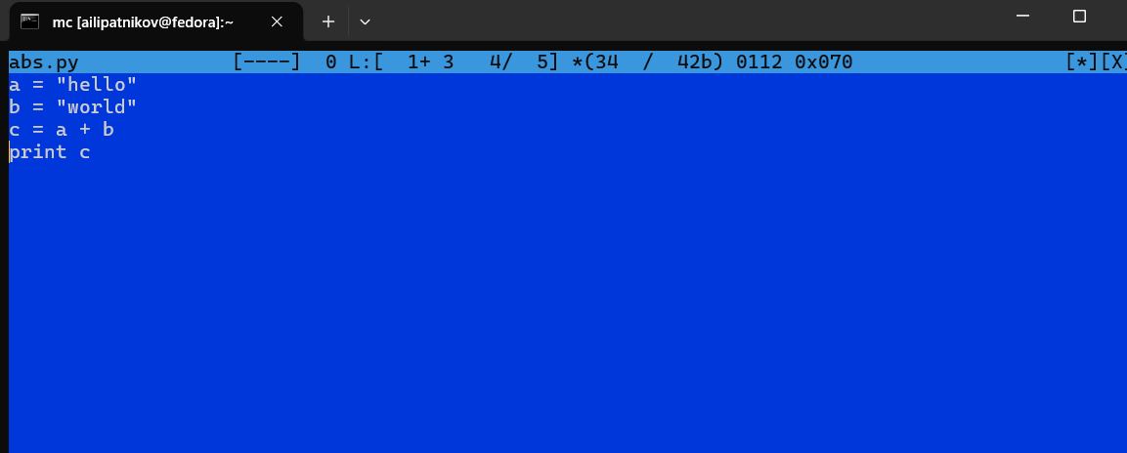
Рисунок 21: Начало файла и добавление текста

4.9 Задание 9: подсветка синтаксиса
Открыт файл с исходным текстом на языке C; через меню редактора переключена подсветка синтаксиса (рис. 22).
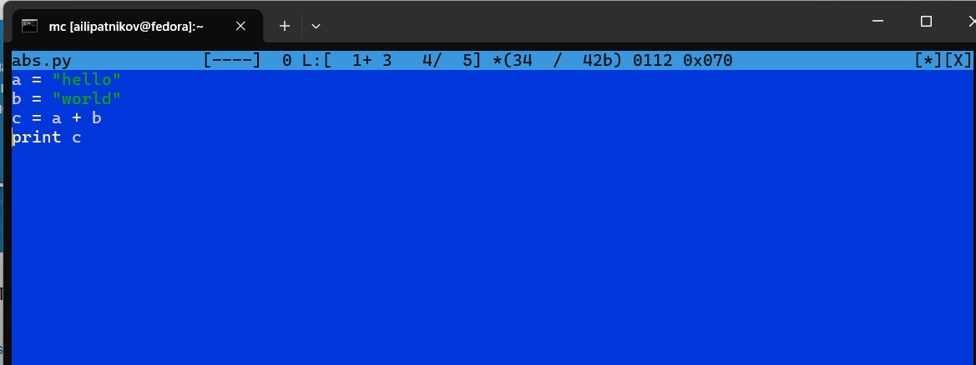
Рисунок 22: Подсветка синтаксиса в редакторе mc

5. Результаты
В ходе работы выполнены все задания пунктов 7.3.1 и 7.3.2, зафиксированные 21 скриншотом (рис. 2 — 22). Сводка приведена в табл. 2.
Таблица 2: Сводка результатов выполнения заданий
Действие | Результат
Справка и запуск | Изучена справка man mc, освоены панели и функциональные клавиши
Операции с файлами | Копирование, перемещение, создание каталога, информация о правах
Меню mc | Освоены меню панелей, Файл, Команда, Настройки
Поиск и навигация | Поиск файла с условиями, дерево каталогов, форматы списка
Редактор | Редактирование text.txt горячими клавишами, подсветка синтаксиса

6. Обсуждение результатов
Полученные результаты соответствуют теоретическим ожиданиям. Операции mc и команды shell дают одинаковый результат, но mc выполняет их быстрее за счёт интерфейса с панелями: копирование сводится к отметке файлов и [F5] без набора полных путей. Расширенный формат списка выводит права, владельца и группу — эта информация в стандартном формате отсутствует. Подсветка синтаксиса облегчает чтение исходного кода: ключевые слова и строки выделяются цветом без дополнительных настроек. Изменения настроек через меню Настройки сохраняются между сеансами, поэтому однократная настройка работает во всех последующих запусках.

7. Заключение
- Цель работы достигнута: освоены основные возможности командной оболочки Midnight Commander.
- Приобретены навыки просмотра каталогов и файлов, манипуляций с ними средствами mc.
- Освоены четыре меню mc и операции с панелями и файлами с помощью управляющих клавиш.
- Освоены приёмы редактирования текста горячими клавишами во встроенном редакторе mc.
- Отработано переключение подсветки синтаксиса для файлов исходного кода.
Полученные навыки дополняют владение командами shell: mc позволяет выполнять те же операции быстрее за счёт псевдографического интерфейса.

Список литературы
1. Таненбаум Э., Бос Х. Современные операционные системы. 4-е изд. СПб.: Питер, 2015. 1120 с.
2. Robbins A. Bash Pocket Reference. O’Reilly Media, 2016. 156 с.
3. Zarrelli G. Mastering Bash. Packt Publishing, 2017. 502 с.
4. Newham C. Learning the bash Shell: Unix Shell Programming. O’Reilly Media, 2005. 354 с.

8. Приложение А. Ответы на контрольные вопросы

8.1 1. Режимы работы mc
Текстовый (в терминале, без X Window — псевдографика средствами терминала) и графический (в графическом терминале того же текстового вида). Основные режимы отображения панелей: списки файлов (стандартный, ускоренный, расширенный, определяемый пользователем), Информация и Дерево каталогов; дополнительный режим — быстрый просмотр содержимого панели.

8.2 2. Операции shell и mc
Просмотр (cat/less и [F3]), редактирование (nano, vim и [F4]), копирование (cp и [F5]), перемещение/переименование (mv и [F6]), создание каталога (mkdir и [F7]), удаление (rm/rmdir и [F8]), смена прав (chmod и Ctrl-x c).

8.3 3. Меню левой (правой) панели
Список файлов (форматы: стандартный, ускоренный, расширенный, определяемый пользователем), Быстрый просмотр, Информация, Дерево; Формат списка, Порядок сортировки, Фильтр, Выбор кодировки; соединения FTP/Shell/SMB; Панелизация и Пересмотреть.

8.4 4. Меню Файл
Просмотр [F3], Просмотр вывода команды, Правка [F4], Копирование [F5], Права доступа Ctrl-x c, Жёсткая ссылка Ctrl-x l, Символическая ссылка Ctrl-x s, Владелец/группа Ctrl-x o, Переименование [F6], Создание каталога [F7], Удалить [F8], Смена каталога, Отметить группу/Снять отметку/Обратить выделение, Выход [F10].

8.5 5. Меню Команда
Дерево каталогов, Поиск файла, Переставить панели, Сравнить каталоги Ctrl-x d, Размеры каталогов, История командной строки, Каталоги быстрого доступа Ctrl-\, Восстановление файлов, Редактировать файл расширений/меню/расцветки имён.

8.6 6. Меню Настройки
Конфигурация (настройки работы с панелями), Внешний вид и Настройки панелей (элементы интерфейса, геометрия, цвет), Биты символов, Подтверждение (диалоги удаления, перезаписи, выхода), Распознание клавиш, Виртуальные ФС, Сохранить настройки.

8.7 7. Встроенные команды mc
Командная строка над панелями принимает команды shell; макросы ($(...), $(pwd)) подставляют имена файлов и текущий каталог; Ctrl-\ открывает каталоги быстрого доступа; командная строка поддерживает автодополнение (M-Tab).

8.8 8. Команды редактора mc
Поиск [F7] (с регулярными выражениями), повтор поиска, замена, отмена Ctrl-y, начало выделения Ctrl-] , копирование Ctrl-с, перемещение Ctrl-t, удаление Ctrl-d, сохранение [F2], выход [F10].

8.9 9. Пользовательские меню
Пункт Редактировать файл меню в подменю Команда открывает пользовательский файл меню (~/.config/mc/menu); синтаксис: описание, команда, действие; меню вызывается клавишей [F2].

8.10 10. Действия над текущим файлом
Файл расширений (Редактировать файл расширений) связывает расширения файлов с действиями: запуск, просмотр, редактирование программой по типу файла; используется при [Enter] и в пользовательском меню.

9. Приложение Б. Листинг выполненных действий
# Задание 1-2: справка и запуск
man mc
mc
# Задание 3: операции с панелями и файлами
# (копирование [F5], перемещение [F6], создание каталога [F7],
# информация о размере Ctrl-Space, права Ctrl-x c)
# Задание 5: подменю Файл
# Просмотр [F3], правка [F4], создание каталога [F7],
# копирование файлов в созданный каталог [F5]
# Задание 6: подменю Команда
# Поиск файла (расширение .c, строка main),
# повторение команды из истории, переход в домашний каталог,
# анализ файла меню и файла расширений
# Задание 7: подменю Настройки
# Full screen, Double Width, Show Hidden Files и др.
# Задание 8: редактор mc
touch text.txt
mc
# [F4] --- редактор: вставка текста, Ctrl-y (удаление строки),
# Ctrl-] (выделение), Ctrl-с (копирование), Ctrl-t (перемещение),
# [F2] (сохранение), Ctrl-Home/Ctrl-End (начало/конец файла)
# Задание 9: подсветка синтаксиса
# открыть файл .c, меню редактора, переключить подсветку

